**Bases de Datos NoSQL**

**Práctica 3: Redis Javier Muñoz Haro**

1. **Estructura de datos**
   1. **Redis Strings**

Este resultado es debido al parámetro que se pone al final “nx”. Este parámetro determina que, si la clave no existe, se cree y se le asigne el valor. Si consultamos el valor “uno” vemos que el valor ha sido guardado.

En este caso, el parámetro “xx” solo permite modificar el valor de la clave si esta ya existe. Al no existir de primeras la clave “dos”, el comando no almacena ningún valor. Posteriormente se hace un set sin argumento, por lo que se crea y se almacena un valor en la clave. Después una vez creada, se vuelve a usar el argumento sea “xx” y este funciona, dado que la clave ya está creada.

* 1. **Redis Hashes**

**¿Qué comando tendríamos que utilizar si quisiésemos obtener todos los campos de una entrada?**

* 1. **Redis Sets**

**¿Qué comando tendríamos que utilizar si quisiésemos saber si existe un elemento en mi set?**



Solo devuelve un valor del conjunto, el cual es obtenido de manera aleatoria.

**El comando SPOP devuelve uno o varios elementos aleatorios de nuestro set. ¿Qué efectos tiene este comando sobre nuestro set? ¿Qué otro comando podríamos utilizar para evitar este efecto sobre nuestro set?**



Para evitar que un elemento del set se elimine de manera aleatoria, se deberán de usar los sorted sets.

* 1. **Redis Sorted Sets**

**¿Cómo podemos saber los scores que tienen nuestros elementos asignados?**

1. **LUA**

2.1 hello.lua





2.2 multiply.lua

1. **Python**
   1. hello.py



* 1. helloLua.py

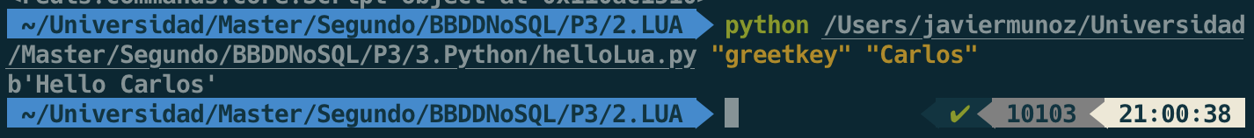

* 1. wordCount.py

